- Цель работы
Цель второй работы – научиться применять сплайны (линии) для моделирования трёхмерных объектов на примере построения модели архитектурного сооружения (ротонды), а также овладеть приёмами создания тел вращения и выдавливания с помощью логических операций и научиться расставлять объекты в сцене с использованием массива.
- Номер варианта (из таблиц Л2.1 и Л2.2)
Вариант 14
  - Форма колонн (сплайн и число углов)
Star 8
  - Количество колонн
9 шт
  - Форма вазы

Рисунок 1 – Форма вазы по варианту

- Краткое описание процесса создания ротонды (поэлементно) и вазы
В начале работы была создана окружность (Add → Mesh → Circle), помещённая в центр координат. Из окружности при помощи инструментов Extrude (E) и Scale (S) была выполнена последовательная выдавка вверх и наружу, чтобы получить ступенчатую форму. После этого верх и низ были замкнуты полигоном с помощью клавиши F.
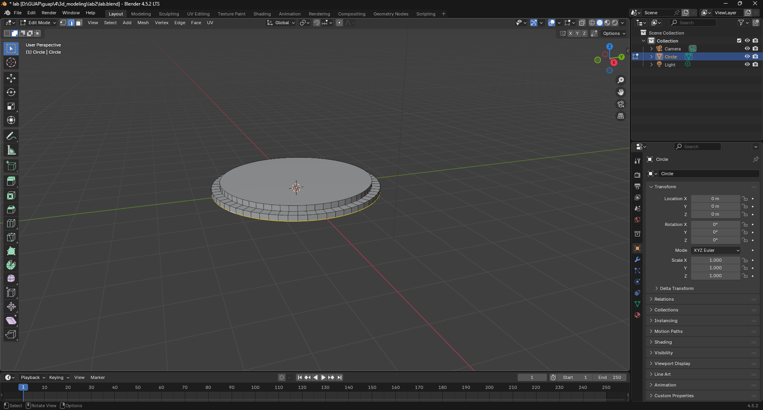
Рисунок 2 – Цоколь ротонды
Далее создан цилиндрический фасад (Рис 2). При помощи Mesh-объекта Circle, инструментов: Extrude, Scale и выдавливания полигонов создаётся основа ротоноды, её фасад (Рис 3)
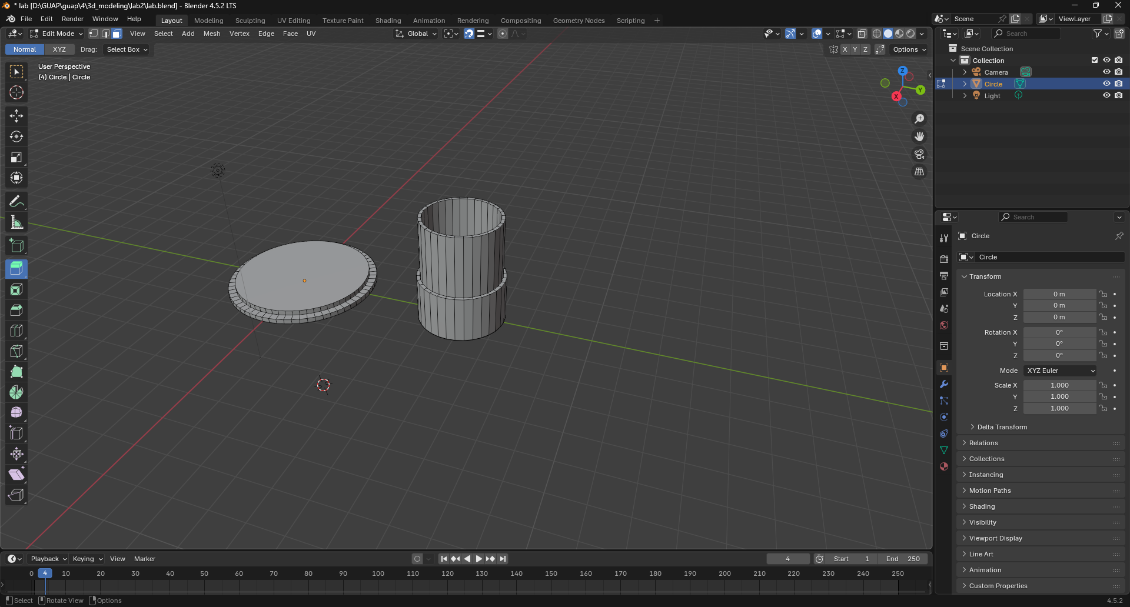
Рисунок 3 – Фасад ротонды
Готовый фасад выровнен по цоколю и установлен на него с помощью инструмента Snap. Масштабы подгонялись так, чтобы внутрь ротонды мог поместиться стол из предыдущей лабораторной (Рис 4).
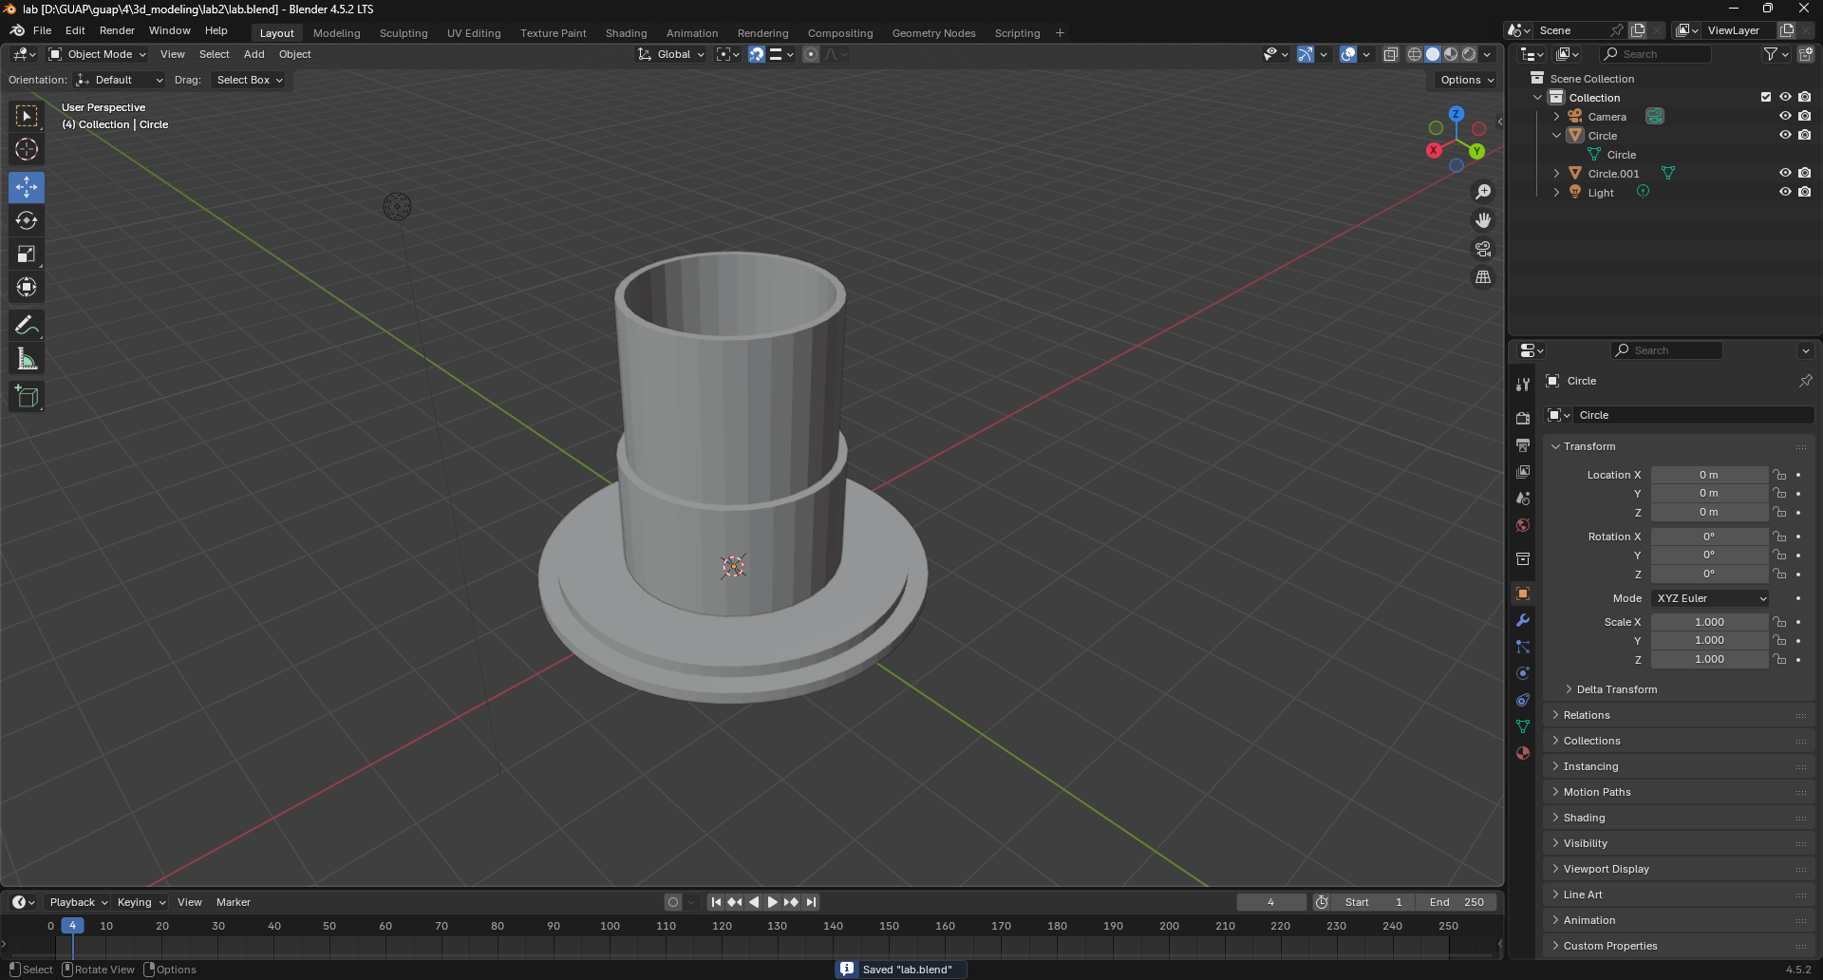
Рисунок 4 – Установка фасада на цоколь

- Как вырезать один объект из другого
Для вырезания одного объекта из другого используется модификатор Boolean. К объекту, из которого выполняется вырез, применяется модификатор Boolean с типом операции Difference. В поле Object указывается объект, который будет вычтен. После применения (Apply) и скрытия вычитаемого объекта (H) на фасаде остаётся аккуратный вырез в форме двери.

Для проёма были созданы две кривые: Rectangle и Arc. Из них сформирована арка двери (Рис 5 и 6). После совмещения вершин при помощи Snap обе линии были объединены (Ctrl+J) и конвертированы в полигональную сетку (Convert To → Mesh).
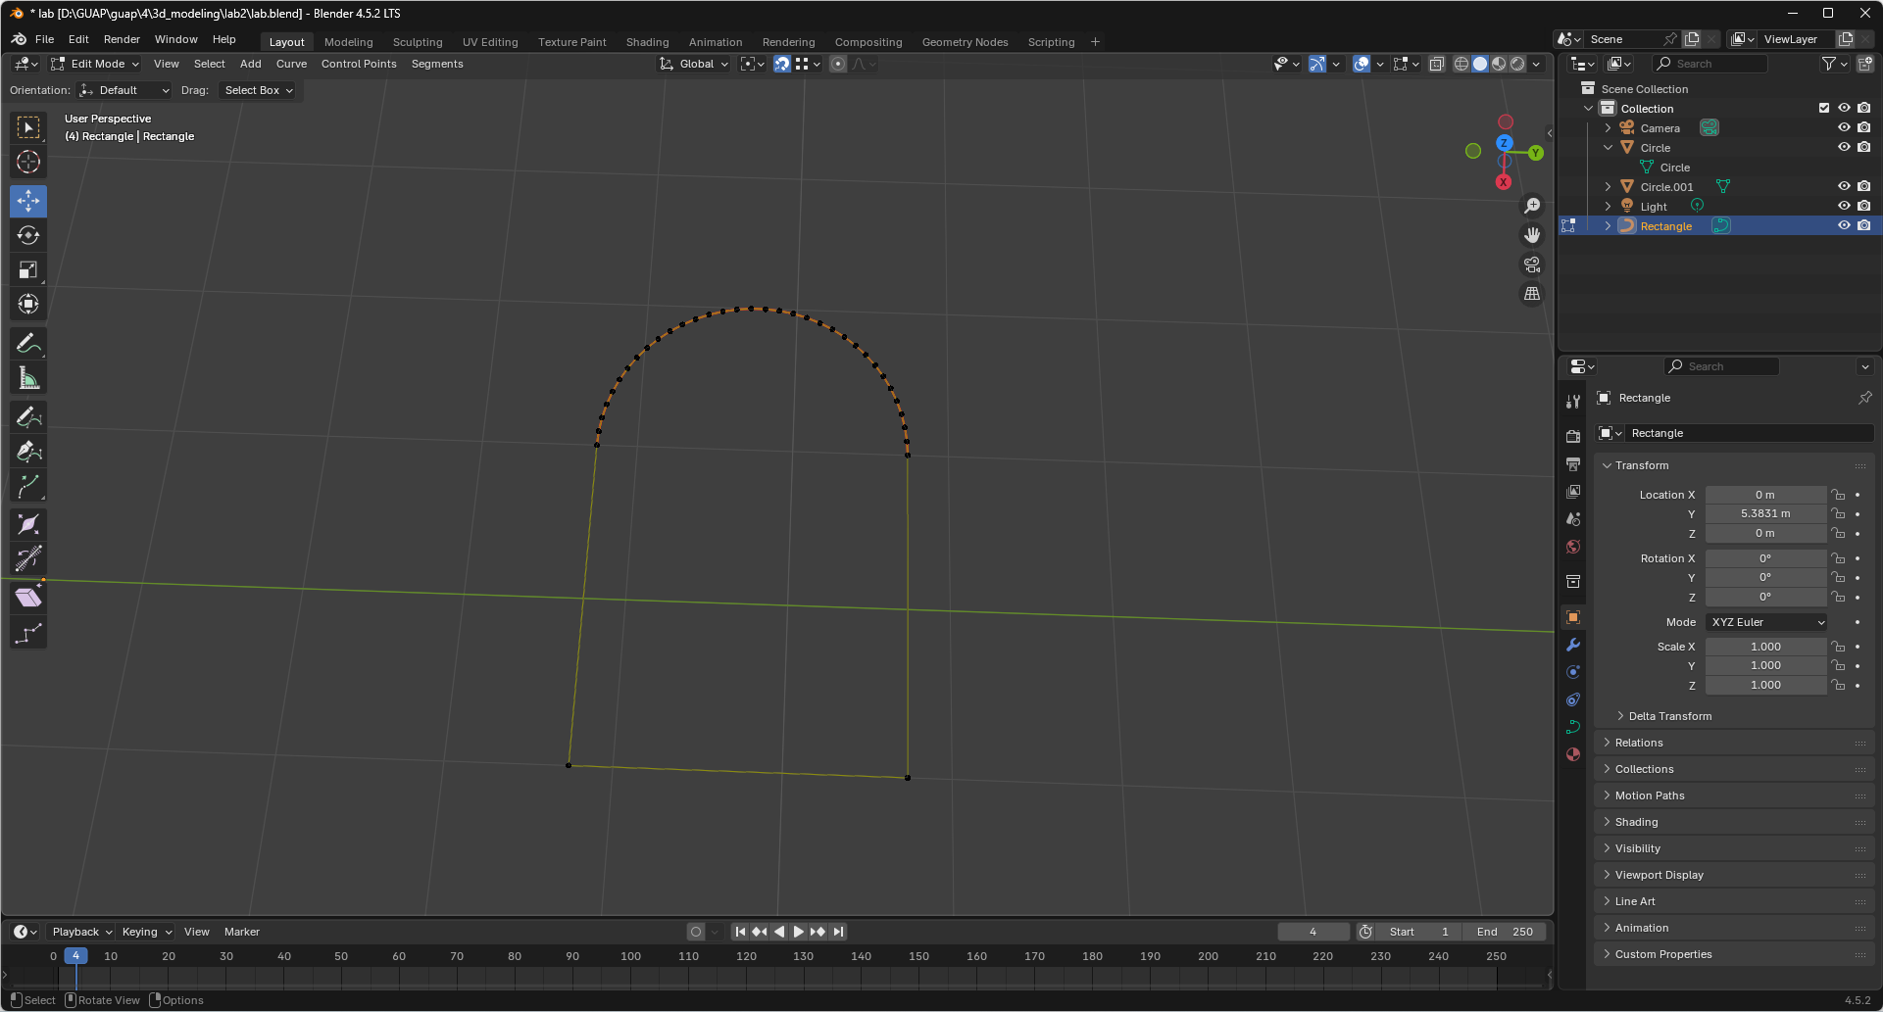
Рисунок 5 – Формирование контура дверного проема
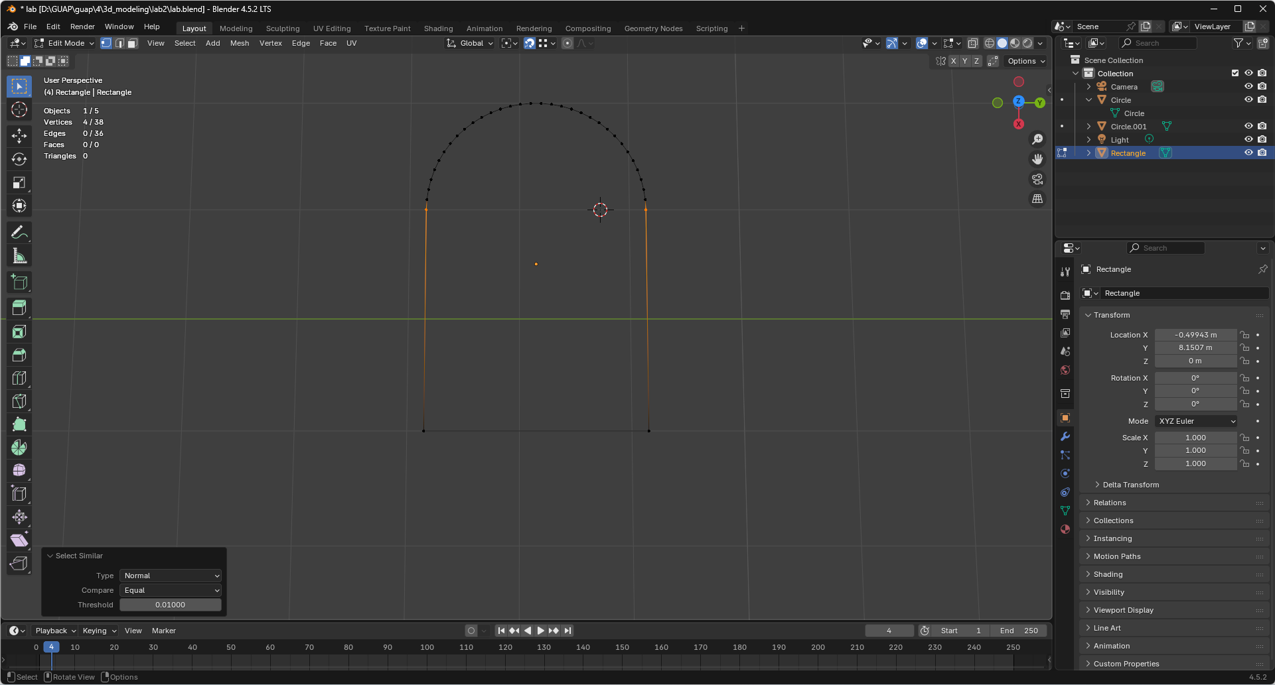
Рисунок 6 – Удаление лишних точек

Далее вершины на стыке арки и прямоугольника были спаяны командой Merge by Distance, и получившийся контур экструдирован через добавление к фасаду модификатора Boolean (Рис 7 и 8)

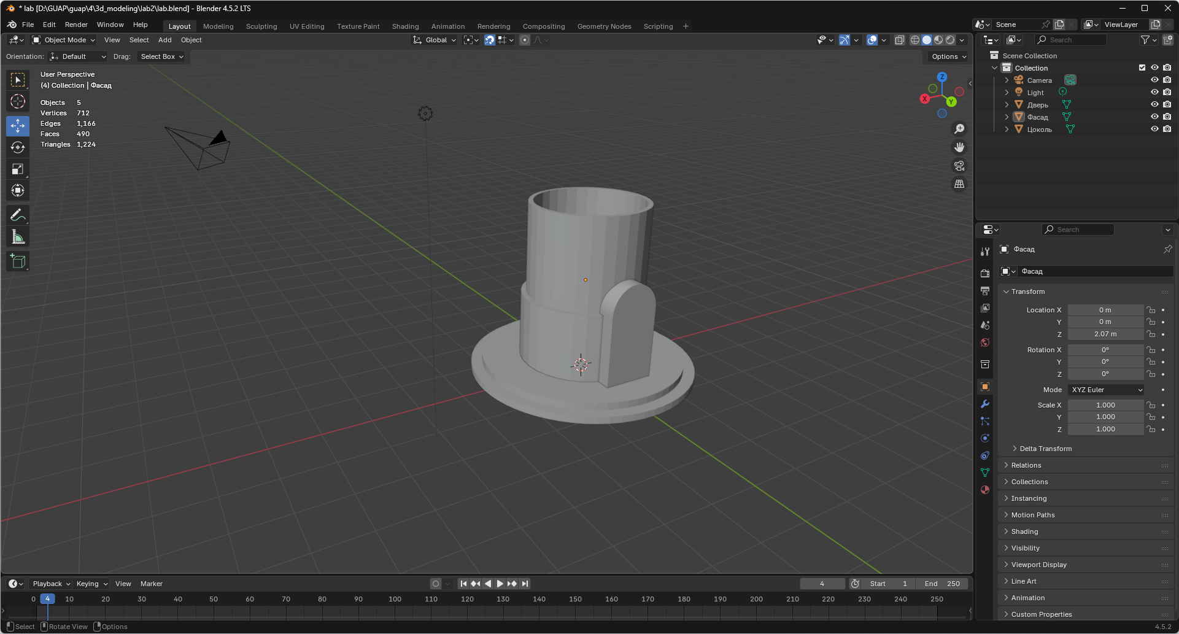
Рисунок 7 – Установка дверного проема в фасад

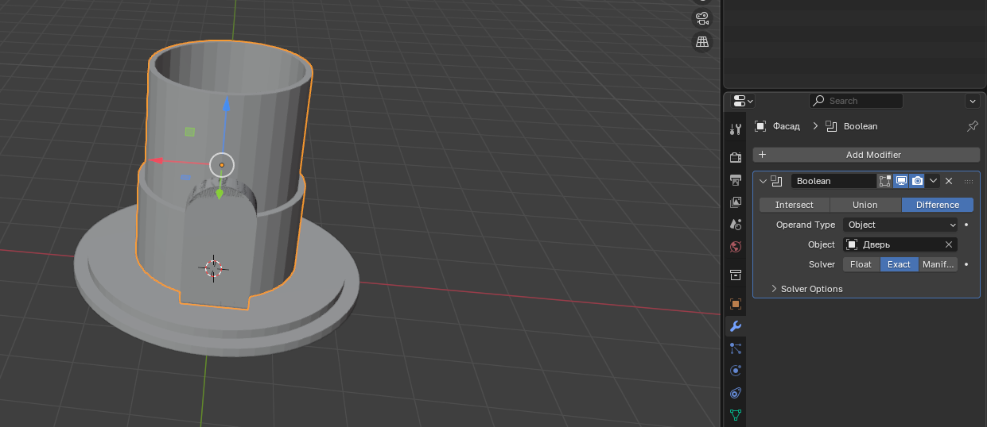
Рисунок 8 – Вырезание проема в фасаде
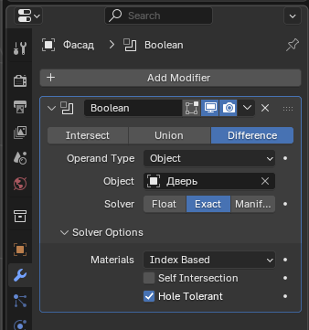
Рисунок 9 – Настройки модификатора Boolean для вырезания проема в фасаде

При выполнении работы без включения флажка Hole Tolerant вырезание выполнялось некорректно (Рис 9).
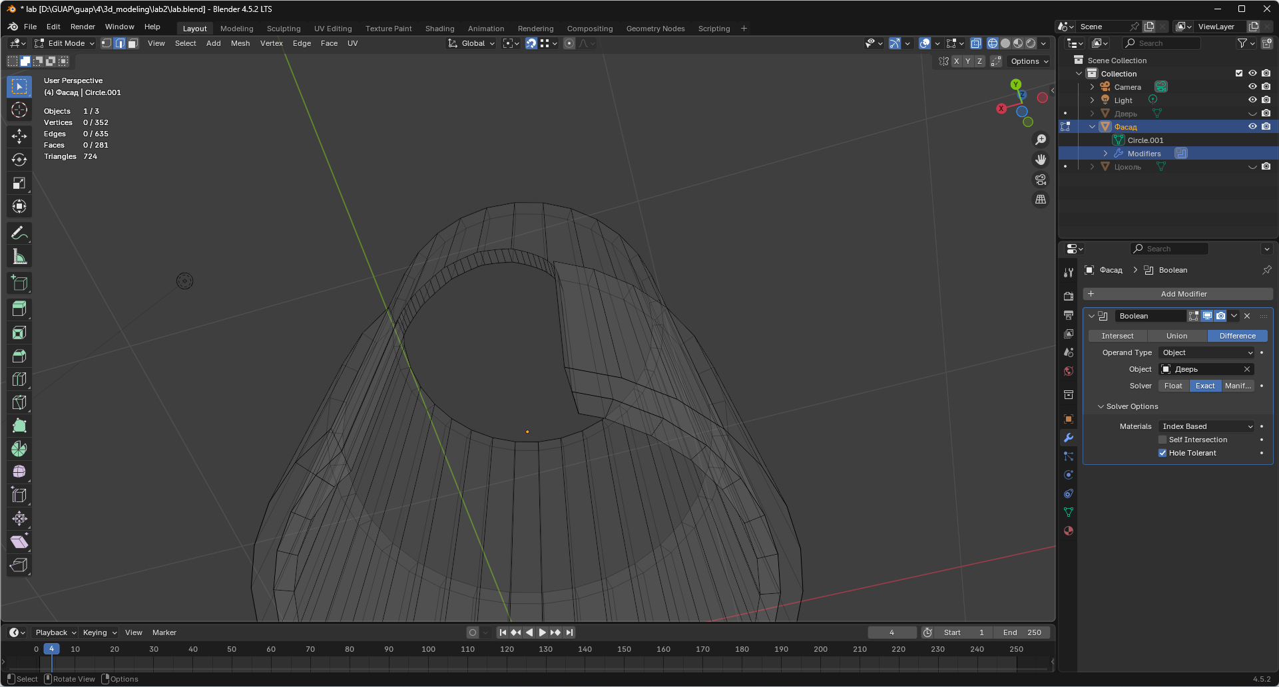
Рисунок 10 – Результат вырезания
Профиль крыши создан из кривой Безье, в которой формировались ступенчатые и плавные участки (Рис 11). После этого к линии применён модификатор Screw, создающий тело вращения. Путём настройки параметров оси и количества сегментов получилась гладкая крыша (Рис 12). Затем она была конвертирована в Mesh и установлена на фасад без зазоров.
Важный момент, заключается в том, что необходимо выполнять всё при помощи инструмента Snap и привязке по сетке, чтобы верх и низ были на одной линии и не создавалось «дыр» снизу или сверху при прокрутке.
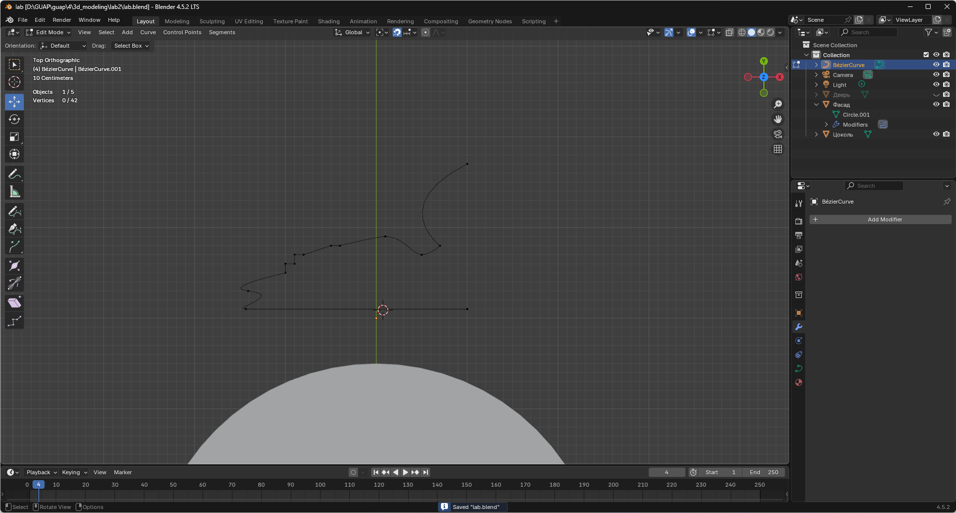
Рисунок 11 – Рисунок кривой профиля крыши
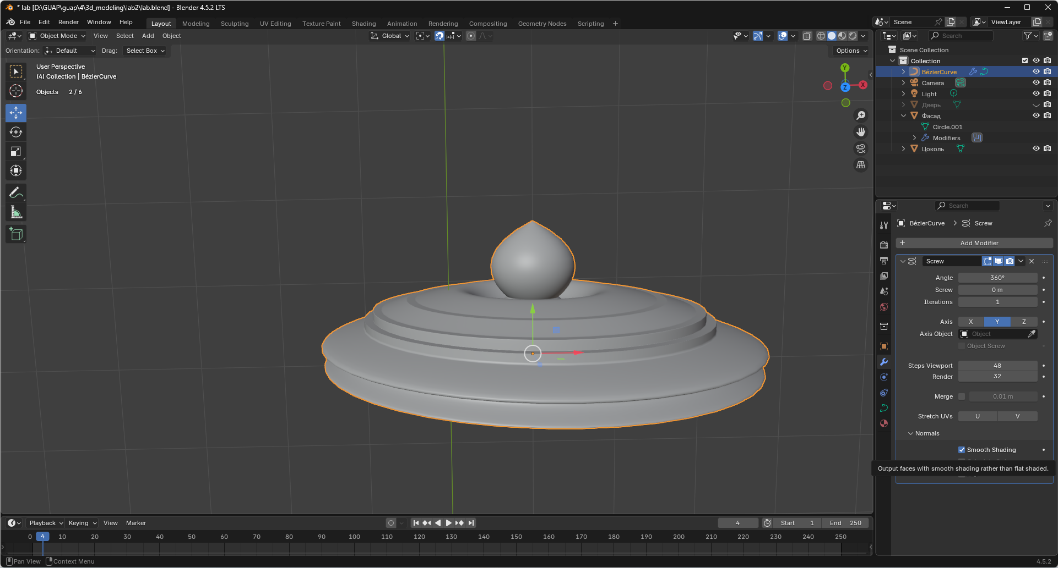
Рисунок 12 – Результат формирования крыши
Колонна состоит из трёх частей — нижнего и верхнего оснований (заменил куб на цилиндр) и тела, полученного из звезды (Рис 11). После конвертации в Mesh тело колонны было вытянуто вверх (E) и объединено с основаниями (Ctrl+J). Затем колонна выровнена между цоколем и крышей и масштаб «запечён» (Ctrl+A → Scale).

- Как создать массив копий объекта
Чтобы создать массив копий колонн, был применён модификатор Array.
Сначала в центре сцены добавлен пустой объект (Add → Empty → Plain Axes), который служит осью вращения. В параметрах модификатора отключено относительное смещение (Relative Offset), включено смещение по объекту (Object Offset), и в поле Object указана ссылка на пустышку. При повороте пустышки по оси Z колонны автоматически располагаются по кругу. Для равномерного распределения угловое смещение установлено как 360/N, где N — число колонн.

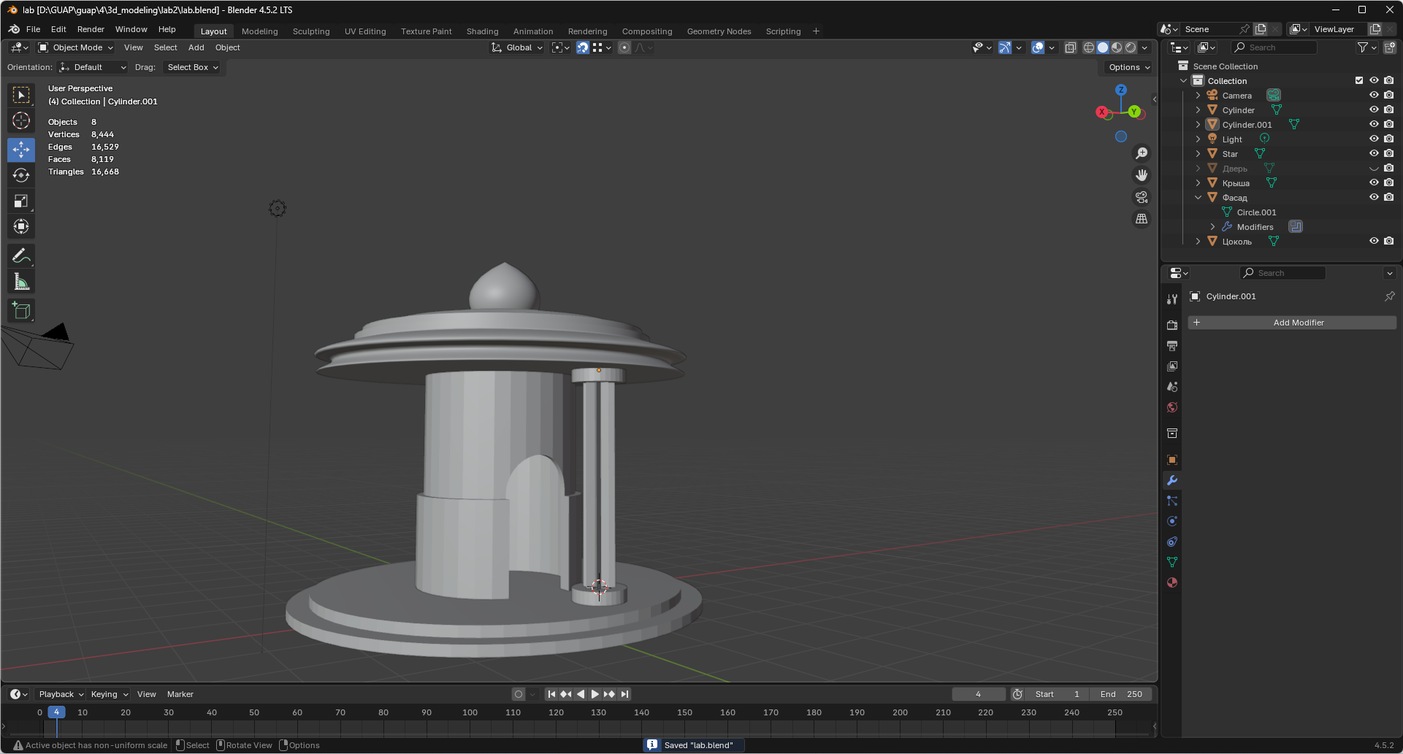
Рисунок 13 – Создание и установки колонны на место
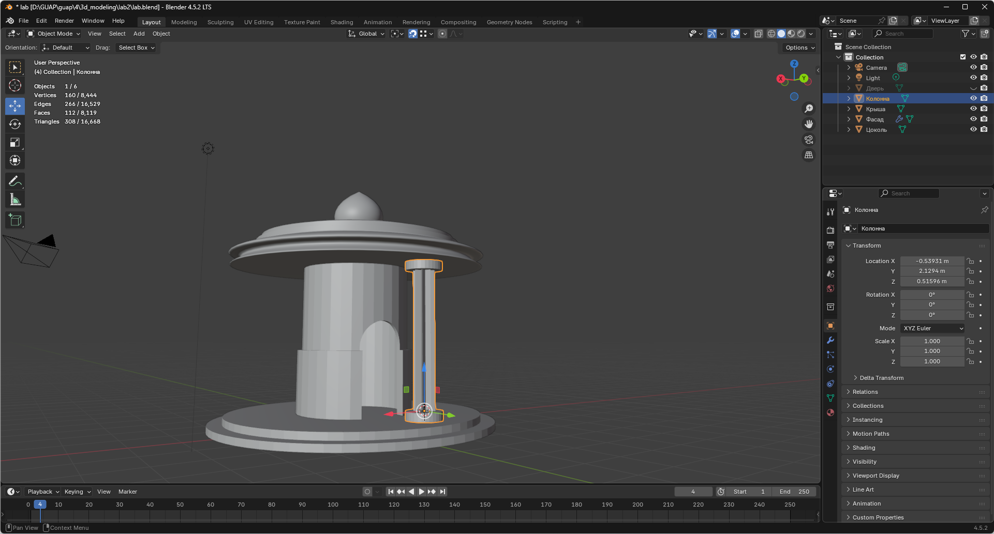
Рисунок 14 – Запекание формы колонны
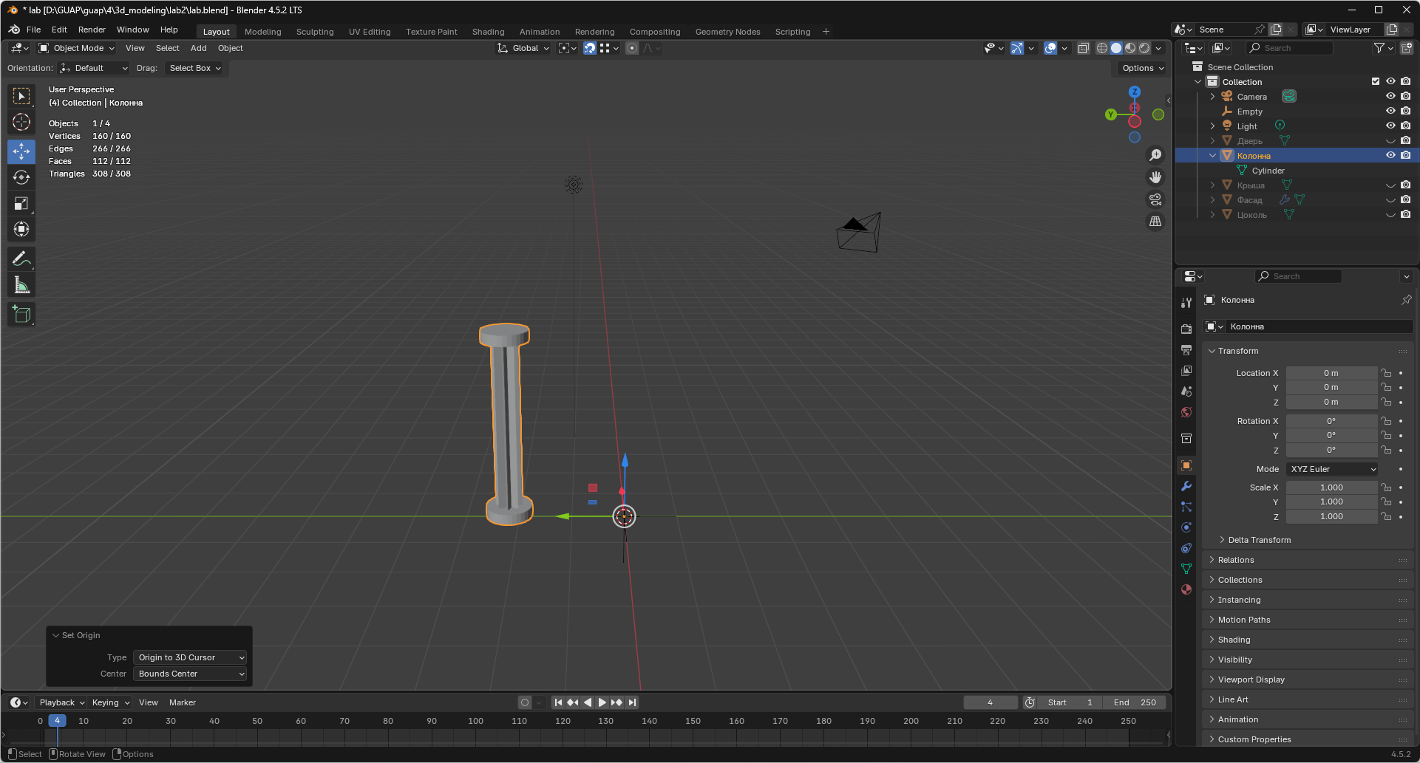
Рисунок 15 – Применение Array для создания колоннады
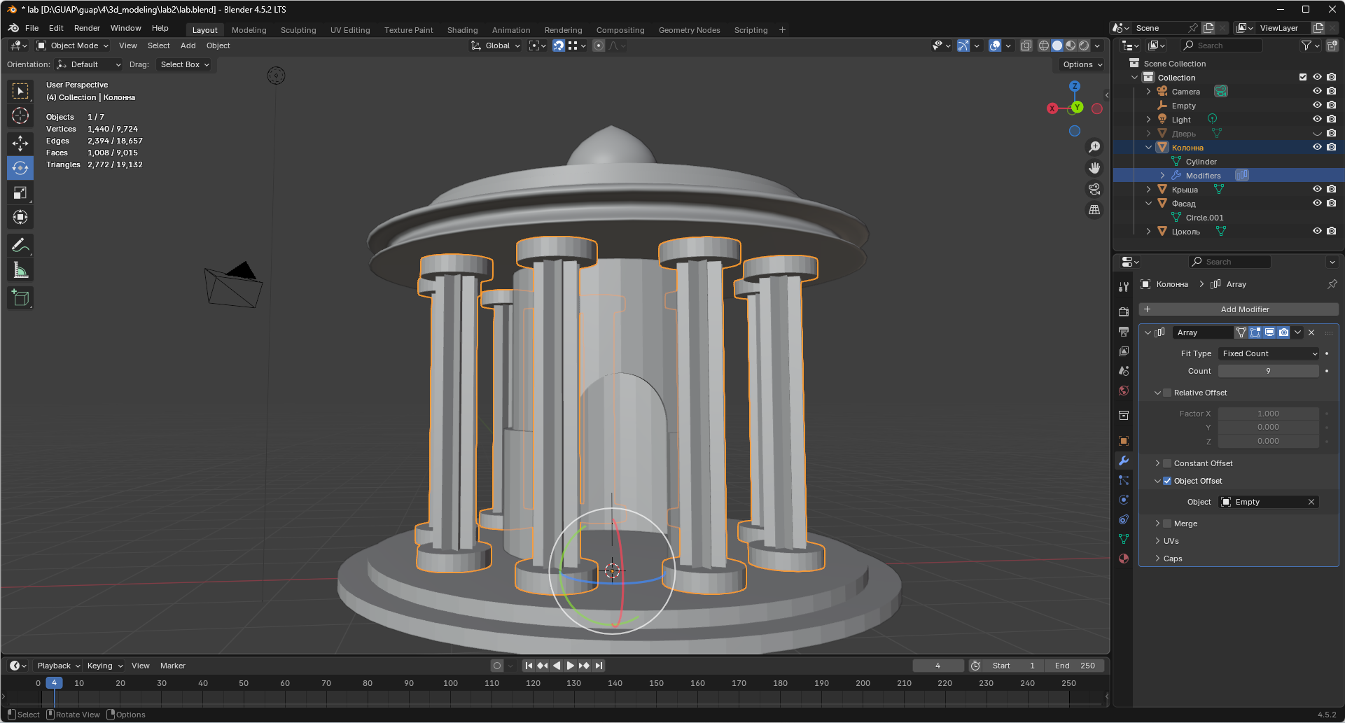
Рисунок 16 – Расположение колонн

Ваза была выполнена по аналогии с крышей, через профиль и модификатор вращения.
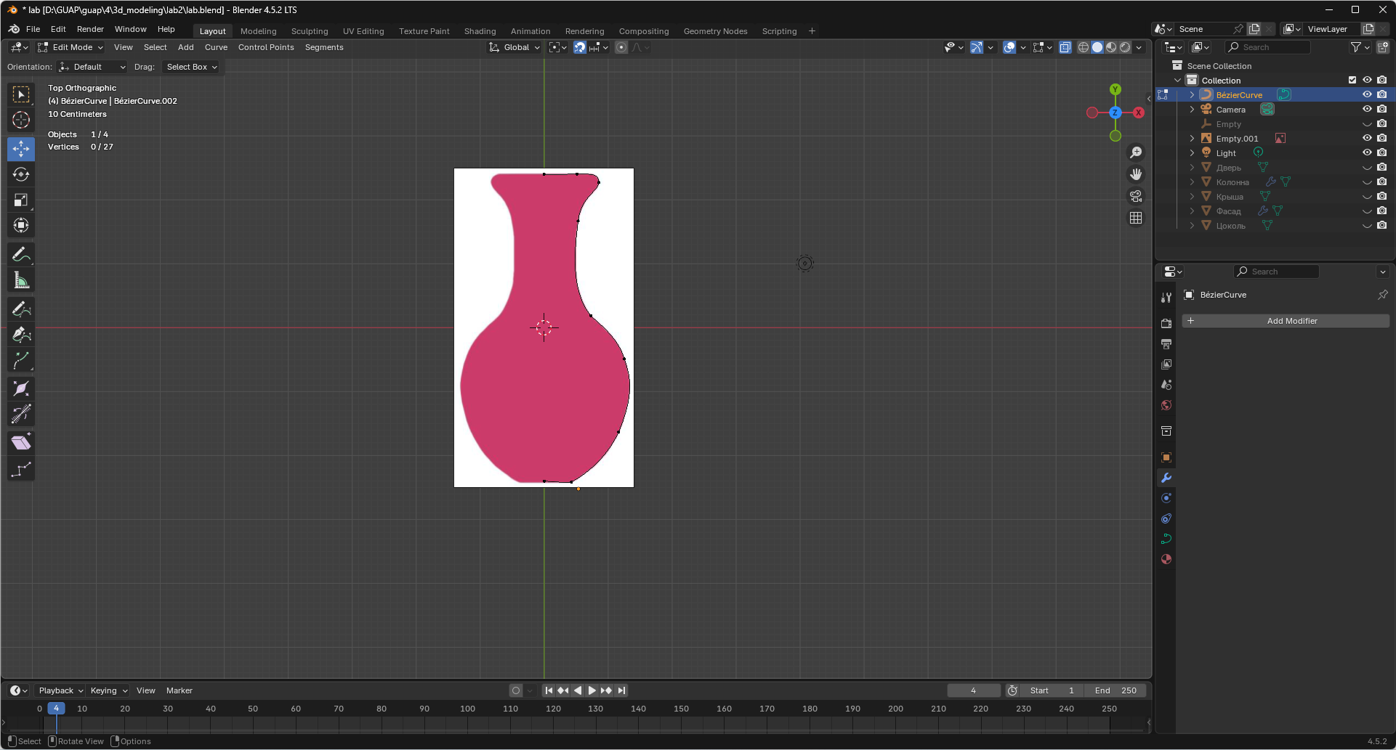
Рисунок 17 – Добавление референсного изображения
Сначала добавлено референсное изображение (Рис 17), затем с помощью кривой Безье построен контур вазы. После применения модификатора Screw получилась объёмная фигура. Верх и низ были открыты, дно закрыто новым полигоном (F), и применена операция Poke Faces для добавления центральной вершины. Далее модификатором Solidify задана толщина стенок. Копия вазы размещена перед входом в ротонду.
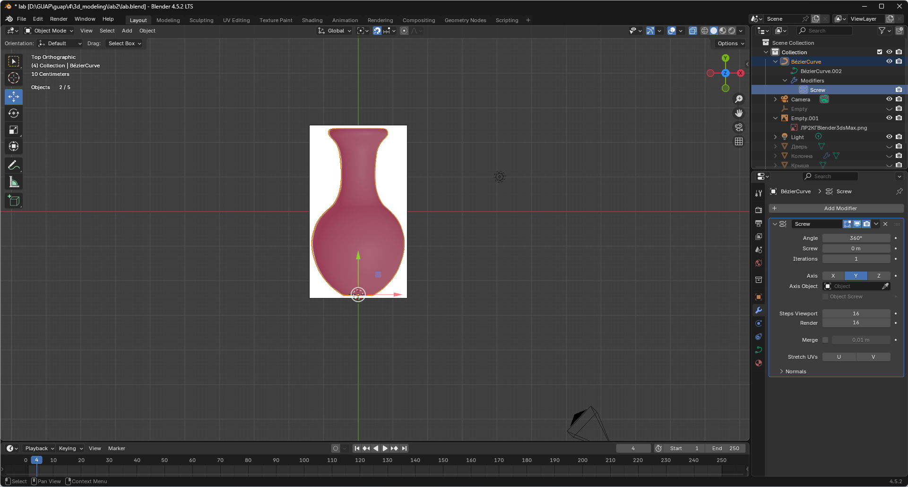
Рисунок 18 – Обводка при помощи кривой
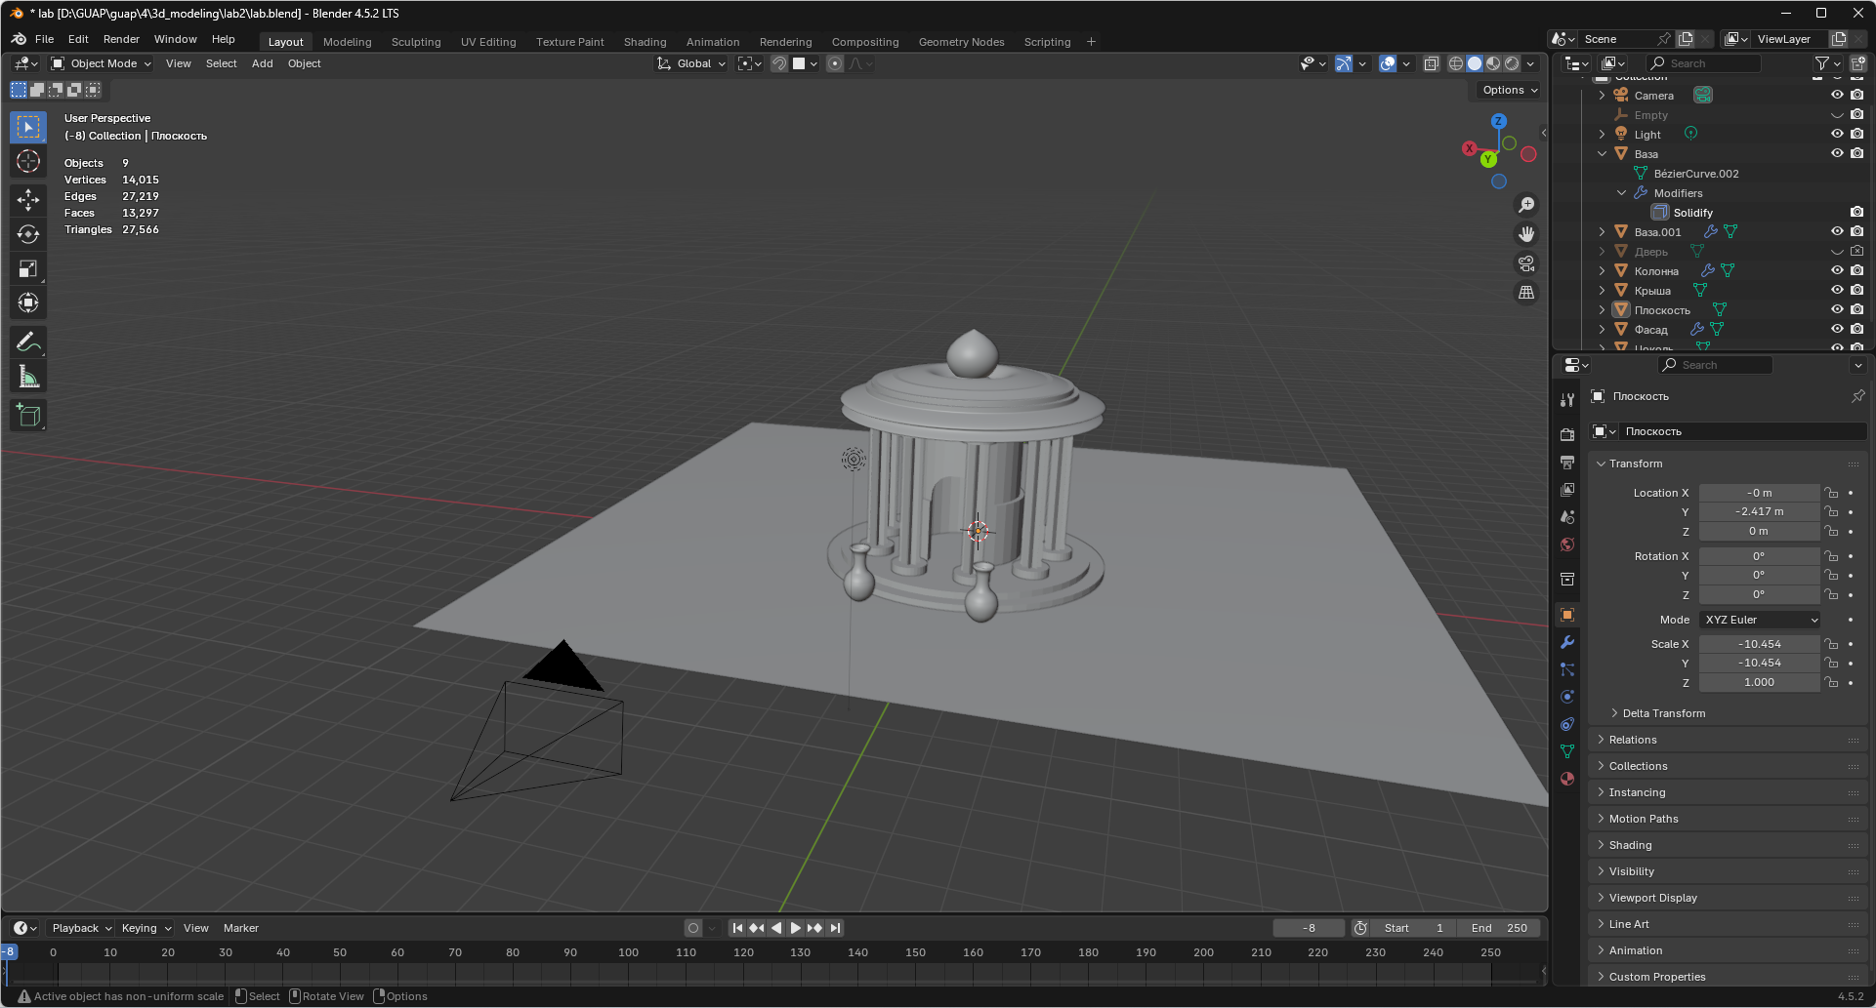
Рисунок 19 – Расположение ваз на плоскости сцены
- Скриншот результатов быстрой визуализации (рендера)
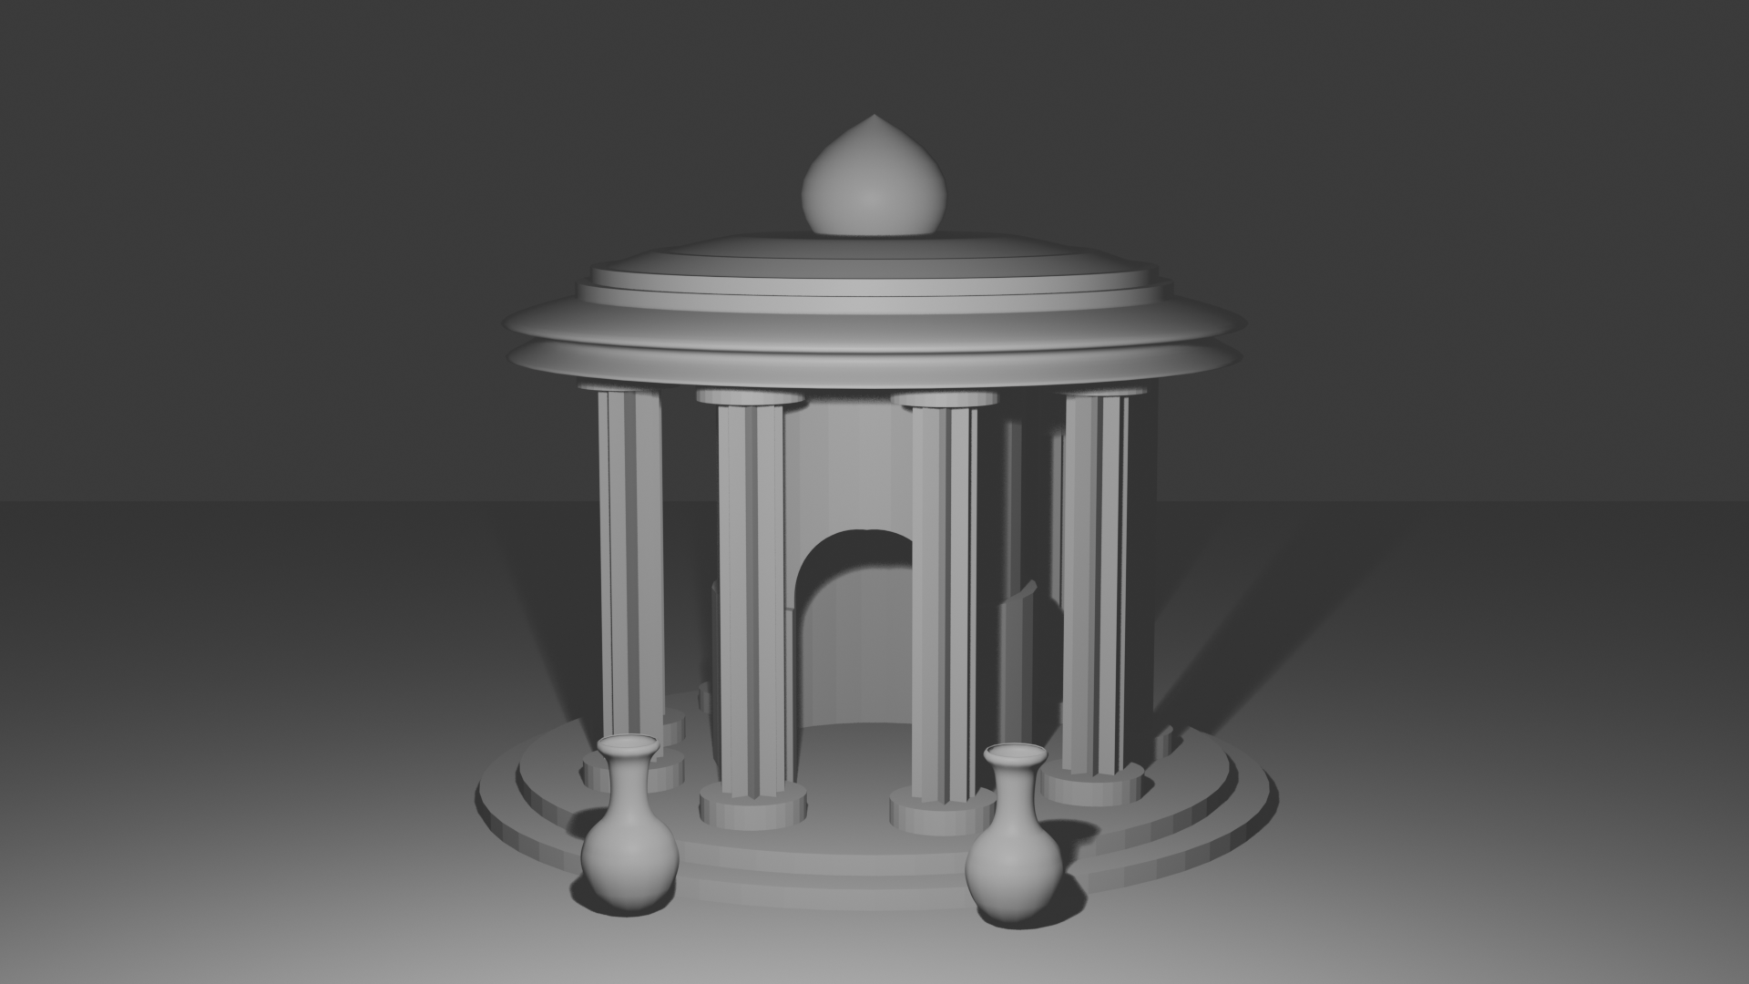
Рисунок 20 – Рендер

- Выводы о проделанной работе
В ходе лабораторной работы в Blender была построена трёхмерная модель ротонды с колоннами, дверным проёмом, крышей и декоративными вазами. В процессе работы были изучены и применены основные инструменты моделирования: Extrude, Scale, Snap, Merge by Distance, Convert to Mesh, Boolean, Array, Screw и Solidify.
Также закреплены навыки по работе с кривыми, модификаторами и настройкой сцены для визуализации.
В результате получена реалистичная композиция архитектурного объекта, полностью соответствующая заданию.

